附件1
湖南省居民电子健康卡申领操作指南

1、微信扫码关注“湘微教育”微信公众号：


2、点击“湘微教育”微信公众号底部 “健康卡”菜单项:
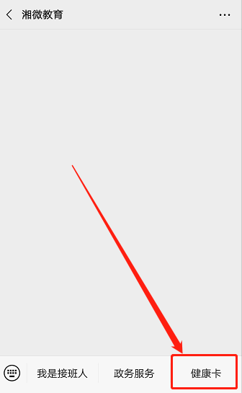

3、点击添加健康卡：
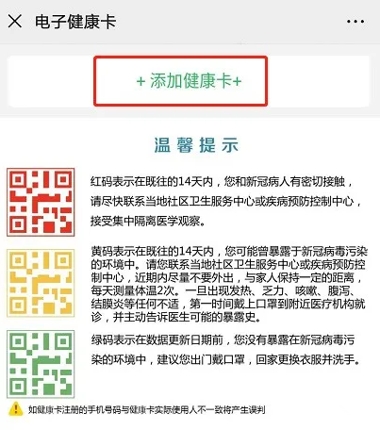

4、按提示输入姓名、身份证号码、民族和手机号码后完成办卡（无手机学生须使用其共同生活监护人手机号）：
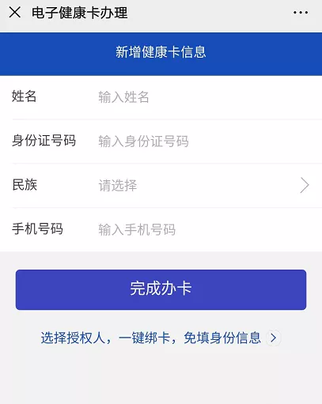

5、完成办卡后稍等就会显示“红黄绿”电子健康卡（码）：
